Информация о несчастных случаях со смертельным исходом, произошедших в ходе эксплуатации энергоустановок организаций, подконтрольных органам Ростехнадзора, за 7 месяцев 2021 года

- Анализ несчастных случаев со смертельным исходом,
произошедших в поднадзорных Ростехнадзору организациях

За отчётный период 2021 года произошло 27 несчастных случаев
со смертельным исходом (27 погибших). За аналогичный период в 2020 году произошёл 21 несчастный случай (24 погибших).

На объектах электрических сетей произошло 16 несчастных случаев
со смертельным исходом, в электроустановках потребителей – 11 (рис. 2).

Материалы о расследованных несчастных случаях находятся
в открытом доступе на официальном сайте Федеральной службы
по экологическому, технологическому и атомному надзору по ссылке http://www.gosnadzor.ru/energy/energy/lessons/.
В 2021 году наибольшее количество несчастных случаев со смертельным исходом произошло в организациях, поднадзорных Центральному (6 несчастных случаев) и Уральскому (5 несчастных случаев) управлениям Ростехнадзора
(рис. 3).

- Обстоятельства несчастных случаев со смертельным исходом, произошедших за последний месяц

За июль 2021 г. зарегистрировано 7 несчастных случаев.
2.1 Групповой несчастный случай со смертельным исходом произошёл
2 июля в ООО «ТЕХНОЛОГИИ ЭНЕРГОСИСТЕМ», Иркутская область.
Обстоятельства несчастного случая. При производстве наладочных работ
на ОРУ 110 кВ гидроэлектростанции произошло повреждение трансформатора напряжения ТН 110 1СШ с выбросом и возгоранием масла, пострадали
2 человека, один из них скончался (техник-наладчик, 1990 г.р.).
2.2 Несчастный случай со смертельным исходом произошёл 8 июля
в АО «Новгородоблэлектро», Новгородская область.
Обстоятельства несчастного случая. При осмотре ВЛ-0,4 кВ самочувствие электромонтёра (1975 г.р.) резко ухудшилось. Согласно свидетельству о смерти
от 9 июля 2021 г. причиной смерти электромонтёра явилось воздействие электрического тока.
2.3 Несчастный случай со смертельным исходом произошёл 15 июля
в ООО «Средне Поволжская сетевая компания», Ульяновская область.
Обстоятельства несчастного случая. Мастер монтажного участка (1979 г.р.)
в составе бригады осуществлял осмотр воздушно-кабельной линии 10 кВ, выведенной в ремонт. При осмотре он взял указатель напряжения, произвёл осмотр муфт кабельной вставки в начале и конце линии. После чего при выполнении работ на опоре № 8 ВЛ-10 кВ (без указателя напряжения) произошло падение с лестницы мастера монтажного участка, при этом один из свидетелей услышал хлопок.
2.4 Несчастный случай со смертельным исходом произошёл 16 июля
в АО «ПРИОНЕЖСКАЯ СЕТЕВАЯ КОМПАНИЯ», Республика Карелия.
Обстоятельства несчастного случая. Около 16:00 в Лахденпохском районе
при выполнении работ по снятию дерева с ВЛ-0,4 кВ электромонтёр
по эксплуатации распределительных сетей 4 разряда (1979 г.р.) получил электротравму с летальным исходом.
2.5 Несчастный случай со смертельным исходом произошёл 22 июля
в ПАО «Уральский асбестовый горно-обогатительный комбинат», Свердловская область.
Обстоятельства несчастного случая. Члены бригады электрослесарей цеха ДСК-2 Асбестообогатительной фабрики производили по наряду-допуску работы по техническому обслуживанию РУ 6 кВ № 40. Примерно в 10:20 при обслуживании первой секции электрослесарь (1964 г.р.) самовольно открыл ячейку № 3, в которой секционный выключатель остался под напряжением, задев ногой токоведущую часть, он получил электротравму, не совместимую с жизнью.
2.6 Несчастный случай со смертельным исходом зарегистрирован 29 июля
в филиале ПАО «Россети Московский регион» Южные электрические сети Жуковский РЭС, Московская область.
Обстоятельства несчастного случая. 26 июля 2021 г. при проведении капитального ремонта электрооборудования в РТП-38 Жуковского РЭС электромонтёр (1975 г.р.) приблизился на недопустимое расстояние
к токоведущим частям, находящимся под напряжением, и был поражён электрическим током.
2.7 Несчастный случай со смертельным исходом произошёл 29 июля
в филиале АО «Мособлэнерго» Мытищинские электрические сети, Московская область.
Обстоятельства несчастного случая. При пломбировке приборов учёта, установленных на опоре № 11, электромонтёр по эксплуатации счётчиков
(1979 г.р.) приблизился на недопустимое расстояние к токоведущим частям, находящимся под напряжением, и был смертельно поражён электрическим током.

- Уроки, извлечённые из несчастных случаев со смертельным исходом
2020-2021 гг., подготовленные на основе материалов,
представленных территориальными органами

  - Несчастный случай со смертельным исходом, произошедший
в Федеральном государственном унитарном предприятии «Научно-исследовательский институт Научно-производственное объединение «ЛУЧ» (далее – ФГУП «НИИ НПО «ЛУЧ»)
Дата происшествия: 7 декабря 2020 г.
Место несчастного случая: помещение распределительного устройства
0,4 кВ в составе встроенной трансформаторной подстанции № 18
(далее – РУ-0,4 кВ ТП-18), Московская область.
Описание несчастного случая: Электромонтёр по ремонту
и обслуживанию электрооборудования (далее – электромонтёр) проводил работы в составе бригады по модернизации (замене электрооборудования)
в РУ 0,4 кВ ТП-18.
При попытке отключения рубильника наконечником оперативной штанги одновременно коснулся фазного пинцета разъединителя и болта крепления рубильника. В результате межфазного замыкания образовалась электрическая дуга. Электромонтер получил термические ожоги верхних конечностей различной степени тяжести, и был доставлен в больницу. Находясь на лечении, он скончался 23 декабря 2020 г.

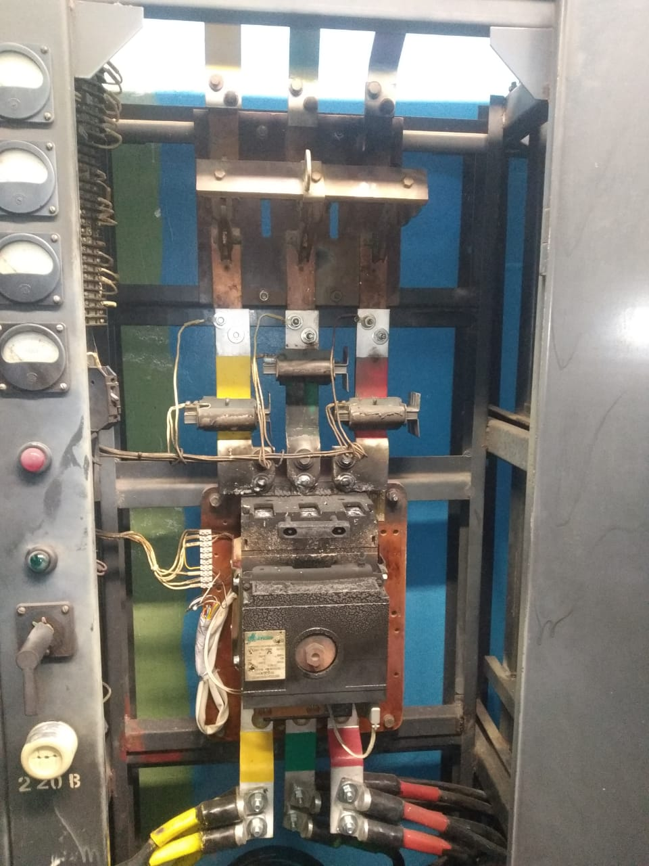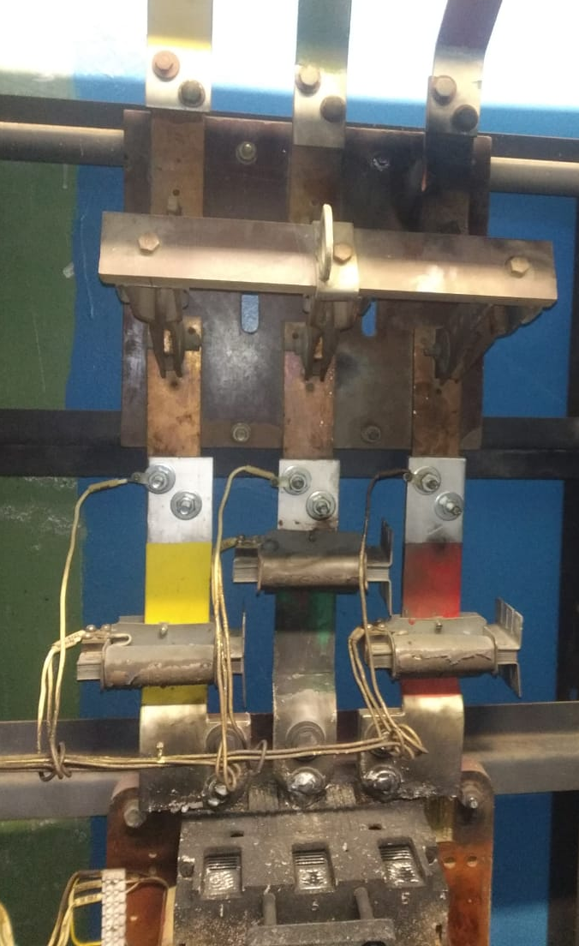

Причины несчастного случая:
Низкая производственная дисциплина, выразившаяся в неиспользовании пострадавшим во время подготовки рабочего места средств индивидуальной защиты от воздействия электрической дуги;
Ответственный за электрохозяйство не обеспечил контроль за наличием средств индивидуальной защиты у работников, осуществляющих эксплуатацию электроустановок организации.

Мероприятия по устранению причин несчастного случая:
До работников ФГУП «НИИ НПО «ЛУЧ» доведены обстоятельства
и причины несчастного случая.
С электротехническим персоналом проведён внеплановый инструктаж
по охране труда.
Ответственный за электрохозяйство направлен на внеочередную проверку знаний норм и правил работы в электроустановках в территориальную комиссию Центрального управления Ростехнадзора.
Издан приказ, содержащий информацию о результатах расследования причин несчастного случая, принятии мер по их устранению, недопущению нарушений требований охраны труда в дальнейшей деятельности и наказании виновных.
3.2 Несчастный случай со смертельным исходом, произошедший
в АО «Донэнеро» Ростовские городские электрические сети (далее – РГЭС)
Дата происшествия: 13 февраля 2021 г.
Место несчастного случая: ТП-3065 РУ-10 кВ, Ростовская область.
Описание несчастного случая: 12 февраля 2021 г. в 16:33 на РП-47 произошло отключение КЛ-10 кВ Л-47ф12 действием защит. При ликвидации аварийной ситуации было установлено повреждение в РУ-10 кВ ТП-3065 ВН-10 кВ Л-47ф12 к ТП-3068, что привело к снижению категории надёжности электроснабжения потребителей. В связи с чем возникла необходимость выполнения аварийных работ в ТП-3065.
С целью устранения аварии нарядом-допуском были определены работы, необходимые для ликвидации аварийной ситуации, а именно: в ТП-3065: Л-47ф12 РУ-10 кВ 2 СШ яч. № 8 ремонт ВН-10 кВ к ТП-3068 и технического обслуживания 2 СШ 10 кВ, так как в случае аварийного отключения КЛ-10 кВ
Л-47ф13 произошло бы отключение подстанций ТП-3068, ТП-3069, ТП-3070,
в том числе абонентов 2 категории надёжности.
В 9:00 13 февраля 2021 г. главным инженером Восточного РЭС (далее – ВРЭС) РГЭС выдан производителю работ – электромонтёру по эксплуатации распределительных сетей Восточного РЭС РГЭС, наряд-допуск для работы
в электроустановках, в котором были указаны все необходимые технические мероприятия для безопасного проведения работ, в том числе отдельные указания о проведении работ согласно утверждённых руководителем РГЭС технологических карт.
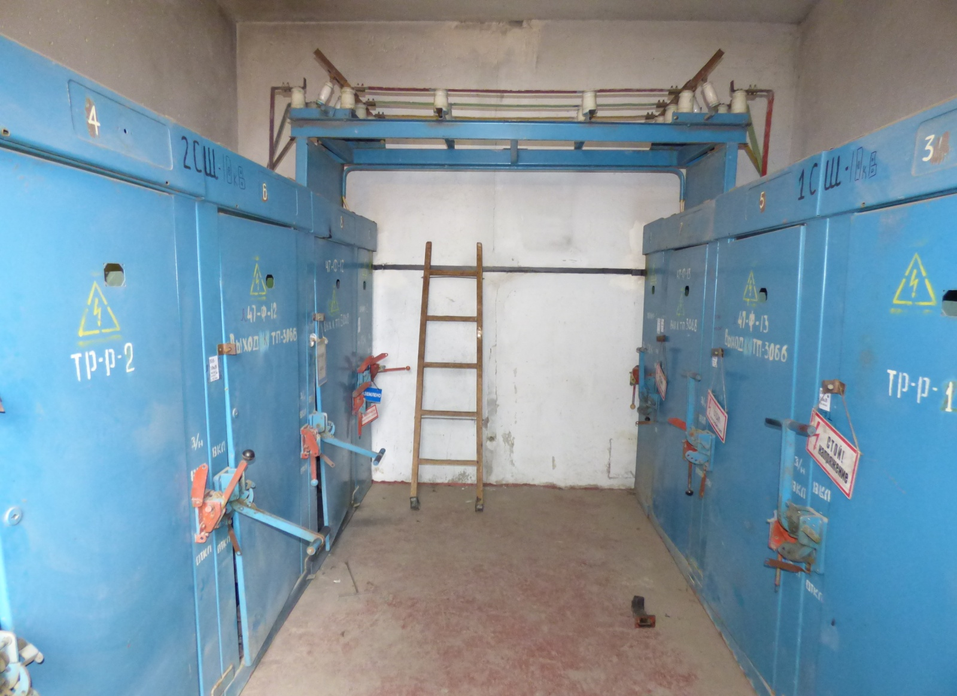
РУ-10 кВ ТП-3065
Главным инженером ВРЭС проведён целевой инструктаж производителю работ (по совмещению допускающему).
Бригада в составе производителя работ (допускающего) электромонтёра
по эксплуатации распределительных сетей ВРЭС и трёх членов бригады электромонтёров по эксплуатации распределительных сетей ВРЭС выехала
на бригадной машине для производства работ.
Согласно записям в наряде-допуске в 14:00 производитель работ (допускающий) получил от диспетчера ОДС разрешение на подготовку рабочего места. Подготовку рабочего места осуществляли производитель работ (допускающий) и член бригады.
По команде диспетчера ОДГ ВРЭС необходимо было перевести нагрузки
с трансформатора Т-2 на трансформатор Т-1. Производитель работ (допускающий) для перевода нагрузок с Т-2 на Т-1 включил секционный разъединитель-0,4 кВ СР-1 РУ-0,4 кВ, однако неисправный ручной привод
не позволил должным образом включить секционный разъединитель 0,4 кВ СР-1 (обеспечить надёжный контакт подвижных ножей с неподвижными контактами), для доступа к ножам СР-0,4 кВ и механического воздействия на подвижные контакты-0,4 кВ СР-1, производитель работ самостоятельно принял решение и с этой целью применил деревянную лестницу, которая находилась в распоряжении бригады (в бригадной машине), используя необходимые средства защиты. Позже производитель работ оставил лестницу внутри помещения РУ-10 кВ.
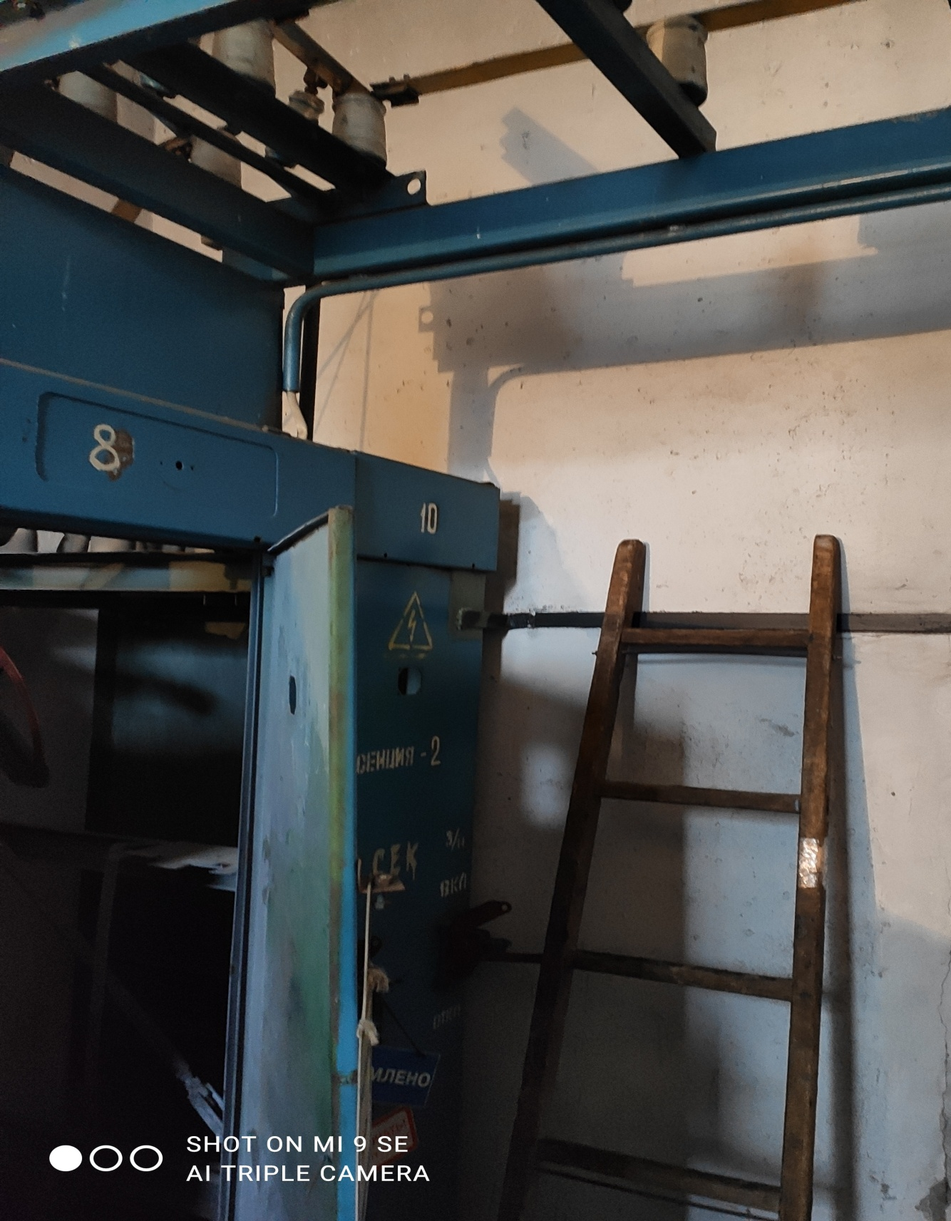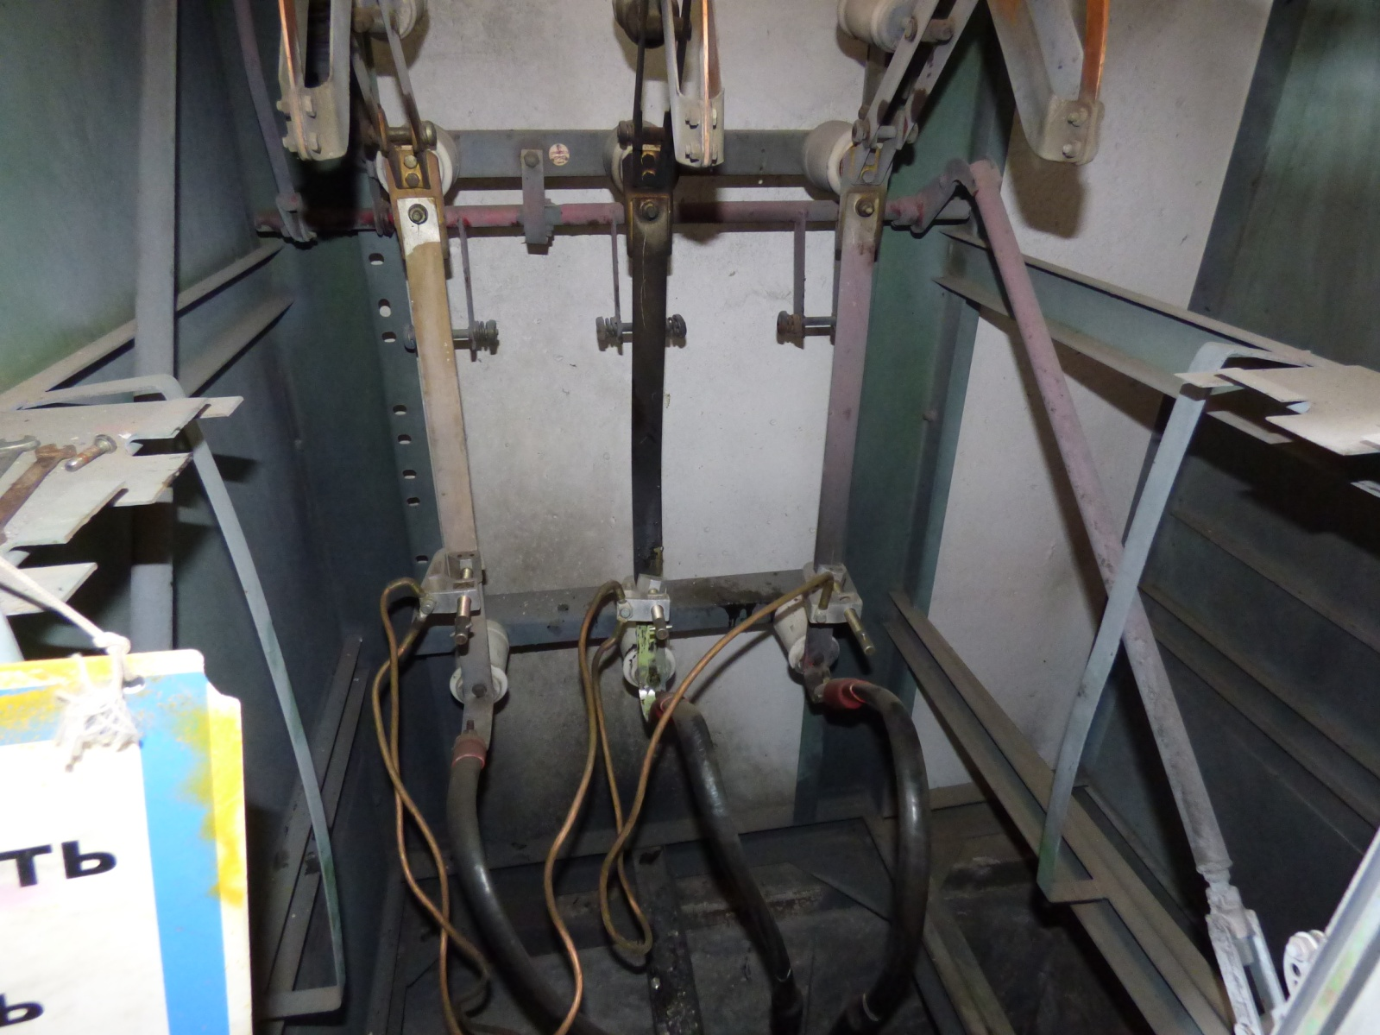
Место происшествия: шинный мост, приставная деревянная лестница | Рабочее место: РУ-10 кВ 2 СШ яч. № 8
Производитель работ (допускающий) провёл целевой инструктаж членам бригады и в 14:36 произвёл допуск бригады на подготовленное рабочее место.
Бригада на начало работы находилась в полном составе в помещении
РУ-10 кВ. Первый член бригады в непосредственном присутствии производителя работ приступил к работе в яч. № 8 2 СШ 10 кВ, определённой нарядом-допуском. Второй и третий члены бригады находились возле двери внутри помещения РУ-10 кВ.
Первый член бригады снял дугогасящую камеру выключателя нагрузки - 10 кВ яч. № 8. После съёма камеры, производитель работ поручил второму
и третьему члену бригады принести из бригадной машины, находящейся на улице возле двери РУ-10 кВ ветошь, болты, дугогасящую камеру, силиконовую смазку, растворитель, щупы для проверки зазоров. Второй и третий члены бригады вышли из помещения РУ-10 кВ на улицу, через некоторое время на улицу вышли первый член бригады и производитель работ.
Второй член бригады и производитель работ полезли в кузов бригадной машины за материалами, необходимыми для производства работ, через некоторое время в РУ-10 кВ раздался характерный звук электрической дуги.
Вбежав в помещение РУ-10 кВ, производитель работ увидел первого члена бригады, сползающего с деревянной лестницы с поднятой левой рукой в районе шинного моста, при этом деревянная лестница стояла под стеной за шинным мостом 10 кВ в помещении РУ-10 кВ. Производитель работ увидел,
что секционный разъединитель 10 кВ № 1 включён и отключил его.
При этом в соответствии с нарядом-допуском при подготовке рабочего места к выполнению работ секционный разъединитель 10 кВ № 1 и секционный разъединитель 10 кВ № 2 должен был быть отключённым.
Члены бригады вынесли пострадавшего из помещения РУ- 10 кВ на улицу, ему была оказана первая помощь. Одновременно была вызвана бригада скорой медицинской помощи. Прибывшая бригада скорой медицинской помощи увезла пострадавшего. Пострадавший скончался в автомобиле скорой помощи,
не приходя в сознание.
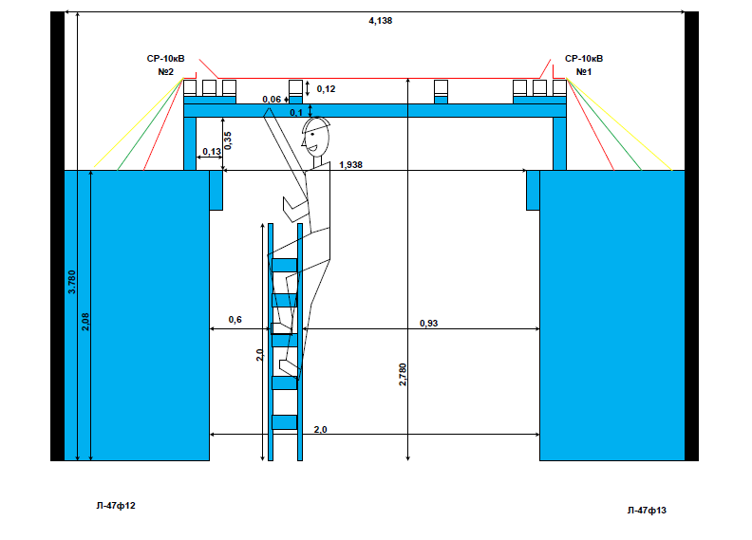
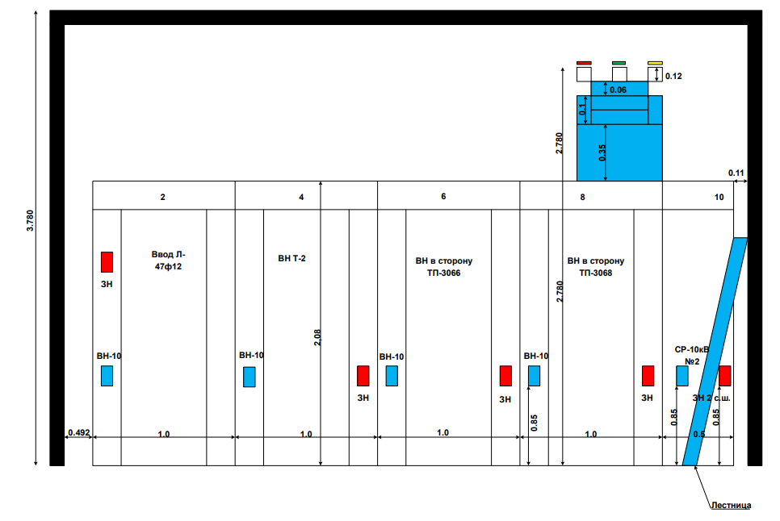
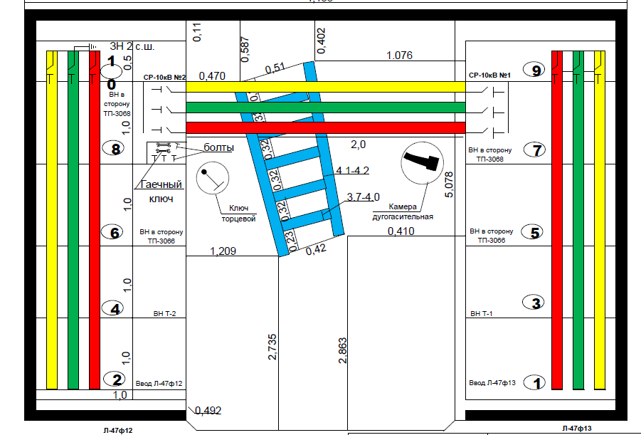
Причины несчастного случая:
Нарушение работником требований охраны труда во время работы: погибший самовольно расширил рабочее место и объём задания, чем нарушил требования инструкций по охране труда и инструктивных указаний, полученных при допуске к работе и во время работы и приблизился к находящимся под напряжением токоведущим частям на недопустимое расстояние (нарушение п.п. 4.2, 5.11 Правил по охране труда при эксплуатации электроустановок, утверждённых приказом Минтруда России от 15 декабря 2020 г. № 903н, зарегистрированным Минюстом России 30 декабря 2020 г. № 61957 (далее – ПОТЭЭ)).
Нарушение работником трудового распорядка и дисциплины труда, выразившееся в нахождении погибшего электромонтёра по эксплуатации распределительных сетей на рабочем месте, в действующей электроустановке
ТП-3065 10 кВ, в состоянии алкогольного опьянения, что является нарушением требований п. 1.3. Инструкции по охране труда для электромонтёра
по эксплуатации распределительных сетей при обслуживании ТП 0,4-6-10кВ, утверждённой приказом руководителя филиала АО «Донэнерго» РГЭС
от 3 июня 2019 г. № 328.
Неудовлетворительная организация производства работ, выразившаяся
в отсутствии должного контроля со стороны производителя работ ВРЭС
за соблюдением требований безопасности погибшим (нарушение п.п. 5.9, 11.1, 11.2 ПОТЭЭ).
Мероприятия по устранению причин несчастного случая:
Проведён внеплановый инструктаж электротехническому персоналу
АО «Донэнерго» по теме «Недопустимость нарушения при производстве работ требований охраны труда: самовольного расширения рабочего места и объёма задания не предусмотренного нарядом-допуском, требования инструкций
по охране труда организации и инструктивных указаний, полученных при допуске к работе и во время работы, приближение к токоведущим частям на недопустимое расстояние (п.п. 1.4, 3.3, 4.2, 5.11 ПОТЭЭ), с проработкой обстоятельств и причин данного несчастного случая».
Проведено внеочередное обучение и проверка знаний требований охраны труда главных инженеров, мастеров производственных участков, оперативного
и оперативно-ремонтного и ремонтного персонала районов электрических сетей РГЭС.
Начальник, главный инженер, ВРЭС направлены на внеочередную проверку знаний в центральной комиссии АО «Донэнерго».
Издан приказ руководителя РГЭС по результатам расследования несчастного случая, произошедшего в РУ-10 кВ ТП-3065, с указанием мероприятий, направленных на предотвращение возникновения несчастных случаев.
В целях содержания оборудования в состоянии эксплуатационной готовности проведено внеплановое техническое обслуживание оборудования
ТП-3065.
С целью организации процедуры управления профессиональными рисками в РГЭС, исходя из специфики своей деятельности, определена необходимость
о проведении оценки в полном объёме уровня профессиональных рисков, с целью обеспечения и поддержания безопасных условий труда.
Определена необходимость проведения внеплановой специальной оценки условий труда рабочего места электромонтера по эксплуатации распределительных сетей.
Административные меры:
Виновные должностные лица и работники депремированы (2 чел.), объявлен выговор (2 чел.).

4. Меры по предотвращению несчастных случаев при эксплуатации энергоустановок

Исходя из анализа обстоятельств и причин смертельных несчастных случаев на энергоустановках, Ростехнадзор рекомендует руководителям организаций:
1. Проводить ознакомление работников с материалами настоящего анализа при проведении занятий и инструктажей по охране труда.
2. Повысить уровень организации производства работ на электрических установках. Исключить допуск персонала к работе без обязательной проверки выполнения организационных и технических мероприятий при подготовке рабочих мест.
3. Обеспечить своевременную проверку знаний персоналом нормативных правовых актов по охране труда при эксплуатации электроустановок. Персонал, не прошедший проверку знаний, к работам в электроустановках не допускать.
4. Обеспечить установленный порядок содержания, применения
и испытания средств защиты.
5. Усилить контроль за выполнением мероприятий, обеспечивающих безопасность работ.
6. Проводить разъяснительную работу с персоналом о недопустимости самовольных действий, повышать производственную дисциплину труда. Особое внимание обратить на организацию производства работ в начале рабочего дня
и после перерыва на обед.
7. Повысить уровень организации работ по обслуживанию, замене
и ремонту энергооборудования. Усилить контроль за соблюдением порядка включения и выключения энергооборудования и его осмотров.
8. Не допускать персонал к проведению работ в особо опасных помещениях
и помещениях с повышенной опасностью без электрозащитных средств.
9. Не допускать проведение работ вне помещений при осуществлении технического обслуживания во время интенсивных осадков и при плохой видимости.
10. Обратить внимание на необходимость неукоснительного соблюдения требований производственных инструкций, инструкций по охране труда при выполнении работ, указаний, полученных при целевом инструктаже.
11. В организациях должны регулярно проводиться дни охраны труда,
на которых необходимо не только изучать требования правил, но и разъяснять,
чем данные требования обусловлены.

